**КСП урока математики в 6 классе по теме: «**Алгебраическое выражение . Переменная**.»**

|  |  |  |
| --- | --- | --- |
| Раздел | **6.2В Алгебраические выражения** | |
| ФИО педагога |  | |
| Дата: |  | |
| Класс: | Количество присутствующих: | Количество отсутствующих: |
| Тема урока: | Алгебраическое выражение . Переменная. | |
| Цели обучения в соответствии с учебной программой | 6.2.1.1 усвоить понятие алгебраического выражения;  6.2.1.2 вычислять значения алгебраических выражений при рациональных значениях заданных переменных; | |
| Цели урока | Учащиеся  - вычисляют значения алгебраических выражений при рациональных значениях заданных переменных;  - находят допустимые значения переменной в алгебраическом выражении | |

**Ход урока**

|  |  |  |  |  |
| --- | --- | --- | --- | --- |
| **Этап урока** | **Действия педагога** | **Действия ученика** | **Оценивание** | **Ресурсы** |
| Начало урока  1 мин  5 мин | **I.Организационный момент.**  Приветствие, пожелание хорошего настроения и успешной работы на уроке  **II. Активизация знаний.**  Повторение действий с рац.числами с помощью игры «Домино» ( программа ТАРСИЯ) с самопроверкой по образцу.  После выполнения опрос:  - С какими заданиями встретились?  - Какие отличия заметили?  Тема урока «Алгебраические выражения. Алгебраическая сумма»  Давайте определим цели урока,  Какие цели вы поставите на урок  После ответов учеников на доске слайд | Здороваются, приветствуют друг друга улыбкой.  Берут набор карточек(домино) с заданиями, выполняют в паре  После выполнения сравнивают с образцом  Ожидаемые ответы:  - с вычислениями; с действиями с положительными и отрицательными числами с буквенными выражениями  -были числовые и буквенные выражения,  Записывают тему урока в тетрадь.  Ставят цели:  -узнать какие выражения называются алгебраическими  -различать числовые и алгебраические выражения  -уметь находить значение алгебраического выражения  -выяснить, всегда ли можно получить значение алгебраического выражения? | Похвала учителя  самопроверка  Комментарий учителя | Карточки с заданиями  Приложение 1  Приложение 2 |
| Серидина урока  1мин  5мин  3мин | **III. Изучение нового материала**  Вопрос к учащимся:  Знакомы ли вы с такими выражениями?  Сейчас вы самостоятельно ознакомитесь с материалом учебника по теме урока, сделаете необходимые записи, сделаете необходимые с целями урока.    Давайте подытожим вашу работу с текстом:  Ответьте на вопросы  - Есть ли отличие между числовыми и алгебраическими выражениями? если да, то в чем?  - приведите примеры числовых выражений  - приведите примеры алгебраическ. выражений  Молодцы!  Давайте вернемся к целям урока:  - узнать какие выражения называются алгебраическими? – узнали?  -различать числовые и алгебраические выражения – Умеете различать? | Отвечают на вопрос:  (да) (с буквенными знакомы) и т.д.  Открывают учебники стр 176-177, читают, делают записи в тетрадях.  Отвечают на вопросы.  Отвечают  (да)(нет)  (да)(нет)  Ученики, ответившие (нет) получают разъяснения от одноклассников.  (да)(нет)  (да)(нет) | Похвала учителя  Похвала учителя | учебник |
| 2 мин | **Теперь давайте подумаем:**  **1.всегда ли можно найти значение алгебраических выражений?**  **2.Когда можно можно найти значение алг.выражения?**  **3. Любые ли значения можно подставлять вместо буквы?**  **4. Есть (нет) ли ограничений при выполнении какого-нибудь действия? (например, деления)**  **Вернемся к целям урока:**  -выяснить, всегда ли можно получить значение алгебраического выражения? Выяснили? Когда можно получить значение алгебраического выражения?  -выяснить, всегда ли можно получить значение алгебраического выражения? | *Думают, отвечают*  *-нет*  *- если известно значение буквы*  *-нет (да)*  *- да, есть ограничение(запрет)*  *- делить на 0 нельзя!*  *- да*  *- при заданном значении буквы*  *-Нет, не всегда. Например, делить на 0 нельзя, значит в делителе (знаменателе) не должно быть нуля!* | молодцы  Верно!  молодцы |  |
| 9 мин | **IV. Закрепление урока.**  **Работа в группе**  Предлагаю вам в группах выполнить задание по карточкам:    -Проверить правильность ответов, провести анализ ошибок. Выслушать выводы учащихся по заданиям.  «Посланник» из группы идет в другую группу и обмениваются решениями , выводами | **Работают в группе:**  дескипторы  - Составляют выражение по условию задачи (2балла)  - подставляет значение буквы и находят значение выражения (2балла)  - находит допустимые значения (2балла)  Каждая группа демонстрирует свой результат выполнения задания. | Похвала учителя  6 баллов за всю работу | Карточки с заданиями  Приложение 3 |
|  | **Индивидуальная работа**  **Каждый получает задание, выполняет (по вариантам)**  **1в 2в**  **№ 629 (1) № 629 (4)**  **№ 631 (1) № 631 (4)** | Получив задания выполняют самостоятельно.  После выполнения обмениваются тетрадями и оценивают работу товарища.  дескипторы  - подставляет значение буквы и находят значение выражения (2 балла)  - находит допустимые значения (2балла) | Похвала учителя  4 бала  за всю работу | учебник |
| 3 мин | **V. Итог урока**.  Кто сегодня набрал 10 баллов за работу на уроке?  Кто 8-9 баллов?  Тем кто не доволен сегодня своим результатом посоветуем дома еще раз внимательно прочитать параграф учебника и постараться выполнить домашнюю работу самостоятельно, с помощью учебника. | Поднимают руки, говорят.  -Что сегодняя изучили?  -Что понравилось?  -В чем затруднялись?  -В чем так уверены, что могли бы научить другого? | Молодцы! | Слайд |
| 2 мин | **VI. Домашняя работа.**  **Учитель комментирует домашнее задание.**  по уровню сложности на выбор | Слушают комментарии, записывают, задают вопросы |  | Слайд |

Приложение 1 Карточки «Домино»

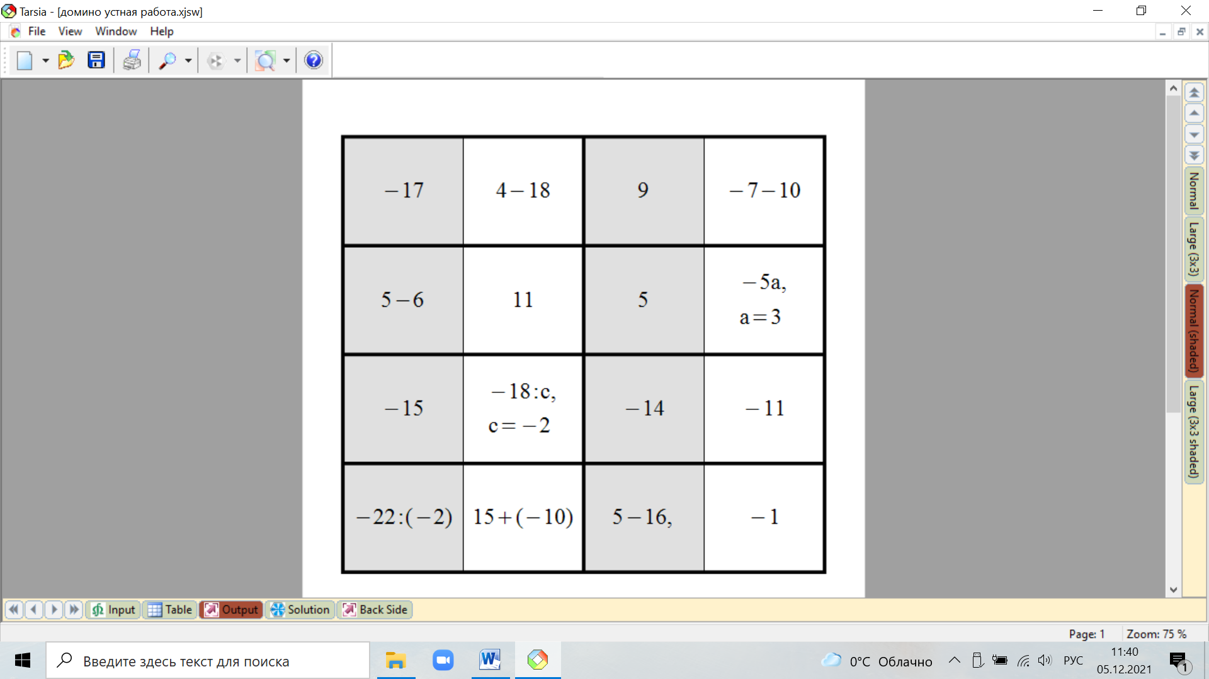

Приложение 2 Каточка для самопроверки «Домино»

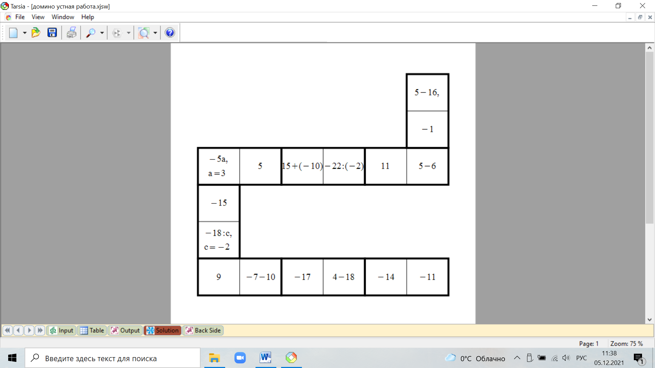

Приложение 3 Каточки для работы в группах

|  |  |
| --- | --- |
| **Работа в группе № 1**  1.а)Составь выражение для вычисления стоимости всей покупки, если купили 3 пачки печенья по ***х*** тенге и шоколадку по 300тг. [2]  б)Найди стоимость покупки, если ***х***=150тг [2]  2.Найди допустимые значения ***а***: $\frac{15-0,6a}{14-a}$ [2] | **Работа в группе № 2**  1.а)Составь выражение для вычисления площади прямоугольника, ширина которого равна ***х*** см***,*** а длина в 4раза больше. [2]  б)Найди площадь, если ***х***=3см [2]  2.Найди допустимые значения ***а***: $\frac{25-1,4a}{19+a}$ [2] |
| **Работа в группе № 3**  1.а)Составь выражение для вычисления стоимости всей покупки, если купили 5кг сахара по ***х*** тенге и 1кг риса по 260тг. [2]  б)Найди стоимость покупки, если ***х***=300тг[2]  2.Найди допустимые значения ***а*** : $\frac{10,6a+2}{12-a}$ [2] | **Работа в группе № 4**  1.а)Составь выражение для вычисления длины пути, если турист за первый час прошёл 4км и ещё 3ч шёл со скоростью ***х*** км/ч. [2]  б)Найди длину всего пути, если ***х***=5км/ч [2]  2.Найди допустимые значения ***а*** : $\frac{8a-2,4}{3-a}$ [2] |
| **Работа в группе № 5**  1.а)Составь выражение для вычисления длины пути, если турист за первый час прошёл 3км и ещё ***х***ч шёл со скоростью 5км/ч. [2]  б)Найди длину всего пути, если ***х***=4ч [2]  2.Найди допустимые значения ***а***: $\frac{7a-3,4}{a-5}$ [2] | **Работа в группе № 6**  1.а)Составь выражение для вычисления площади прямоугольника, ширина которого равна ***х***см***,*** а длина в 3раза больше. [2]  б)Найди площадь, если ***х***=4см [2]  2. Найди допустимые значения ***а***: $\frac{17a-2,9}{a+35}$ [2] |